Задание № 1
а) Соберите электрическую цепь, пользуясь схемой электрической цепи. Используйте лампочку на 3,5 В. Обратите внимание на яркость горения лампы.
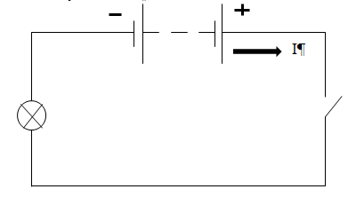
б) Включите в эту цепь вместо первой лампочки – вторую лампочку на 6,3 В. Сравните яркости горения первой и второй лампы. Одинаковы ли яркости горения этих ламп? Почему?

Задание№ 2

I вариант
Что такое сила тока? (§37 с.85 2 абзац сверху).
Как обозначается сила тока? Как найти силу тока? (§37 с.85 3 абзац сверху)
II вариант
Основная единица измерения силы тока? (§37 с.86 3 абзац сверху).
Кратные и дольные единицы измерения силы тока? (§37 с.85 4 абзац сверху)
III вариант
Прибор для измерения силы тока? (как называется, как обозначается, как включается в цепь) (§38 с.87 1 абзац, с.88 2,3 абзацы сверху)

Задание № 3
а) Начертите схему электрической цепи, включающей в себя амперметр.
б) Соберите электрическую цепь, пользуясь этой схемой.
в) Измерьте силу тока в первой лампе (на 3,5 В) и запишите результат измерения I₁ = …
г) Измерьте силу тока во второй лампе (на 6,3 В) и запишите результат измерения I₂ = …

Задание № 4
Решите задачи:
1. Через спираль электроплитки за 12 мин прошло 3000 Кл электричества. Какова сила тока в спирали?
2. Ток в электрическом паяльнике 500 мА. Какое количество электричества пройдет через паяльник за 2 мин?
3. Сколько времени продолжается перенос 7,7 Кл при силе тока 0,5 А?

